
2022年浙江省温州市中考生物真题
一、选择题
1. 2022年4月，我国科学家将二氧化碳人工合成葡萄糖。在植物体细胞内，实现这一变化主要结构是（ ）
A 叶绿体 B. 细胞核 C. 细胞膜 D. 细胞壁
2. 新冠奥密克戎变异毒株具有强传播力。下列有关预防该变异毒株传染的措施中，属于保护易感人群的是（ ）
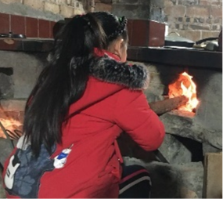
A. 开窗通风 B. 接种疫苗 C. 佩戴口罩 D. 核酸筛查
3. 2022年3月，温州动物园饲养的濒危鸟类黄腹角雉（如图）产下3枚鸟蛋，其中一枚于4月自然孵化成功。黄腹角雉的生殖方式为（ ）
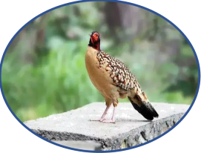
A. 无性生殖、胎生 B. 无性生殖、卵生 C. 有性生殖、胎生 D. 有性生殖、卵生
4. 如图是某同学绘制的人体血糖含量调节的部分过程示意图。据图分析，“胰腺中的胰岛”属于反射弧中的（ ）
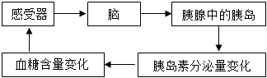
A 传入神经 B. 神经中枢 C. 传出神经 D. 效应器
二、综合题
5. 杨梅（如图）是温州特产水果之一。杨梅树雌雄异株，即雄性植株只开雄花，雌性植株只开雌花，其花为风媒花。
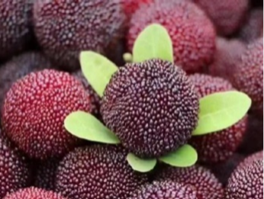
（1）杨梅酸甜汁多，此性状是由__________决定的。
（2）我市某学校计划在生态园中种植1株雄性杨梅树和5株雌性杨梅树。为了使杨梅树能够在自然条件下完成传粉，某同学在设计6株杨梅树种植分布时，除查询植株的合理间隔距离外，还需查询的关键信息是__________。
（3）杨梅易滋生霉菌，霉菌繁殖会在果实表面形成白点。针对长有白点的杨梅是否可以食用，三位同学有不同的观点：
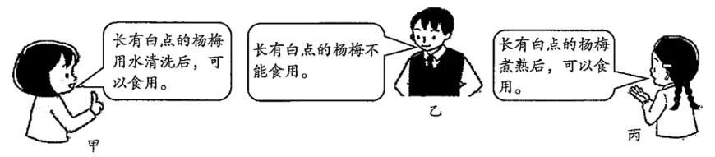
针对上述三个观点，选择一个你支持的观点并说明理由。__________。
6. 雨滴落在裸露的土壤上，使部分土粒飞溅而造成侵蚀。若雨滴落在草本植物上，经叶片遮挡，在叶片上短暂停留后沿叶片滴落，该过程会改变落地雨滴的直径等因素而改变落地时的动能，从而改变对土壤的侵蚀程度。某科研小组为研究草本植物的茎高和叶片面积大小对雨滴经叶片遮挡后直径的影响，取茎高和叶片面积不同的植株，按如图装置进行9组实验：
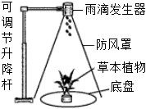
①取茎高为10厘米、叶片面积为16厘米²的植株放入装置，雨滴下落经植株叶片遮挡后洒落在底盘上，按一定方法测得经叶片遮挡后雨滴平均直径。
②换用其它植株，重复上述实验，记录并整理数据如表。
组别 | 1 | 2 | 3 | 4 | 5 | 6 | 7 | 8 | 9
叶片平均面积（厘米²） | 1.6 |  |  | 3.2 |  |  | 4.7
茎高（厘米） | 10 | 20 | 30 | 10 | 20 | 30 | 10 | 20 | 30
经叶片遮挡后雨滴平均直径（毫米） | 2.38 | 2.48 | 2.55 | 2.55 | 2.67 | 2.72 | 2.65 | 2.76 | 2.82
（1）将茎高为10厘米的植株换成20厘米的植株进行实验时，应如何调节升降杆高度？__________。
（2）分析表中数据，判断经植株叶片遮挡后的雨滴平均直径受哪个因素影响更大，并在上表9组中选择3组（用组别序号表示）作为证据。__________。
（3）结合实验结果和能量知识，解释“草本植物茎高越小、叶片面积越小，雨滴经其遮挡后对土壤的侵蚀程度也越小”的原因。__________。
7. 在“制作生态瓶”的实践活动中，科学实践小组发现不同生态瓶中生物的种类和数量不同，瓶内生态系统的稳定性不同。他们想：当生态瓶中的水及水草数量一定时，动物的种类与数量怎样投放才能使生态瓶更稳定？于是通过实验来探究这一问题。
可供选择器材：容积为3升的透明塑料瓶、凡土林、新鲜河水、蒸馏水、水草、大小相近的健壮小金鱼和小田鱼各若干等。
老师建议：①瓶中水为容积的2/3，每瓶中投放植物3株、鱼不超过3条；
②先探究鱼的数量对生态瓶稳定性的影响，再探究不同种类鱼的配比对生态瓶稳定性的影响。
（1）实验中选择的塑料瓶是透明的，其目的是__________。
（2）选择合适的器材，写出本实验的步骤：__________。
8. 在学习了“泌尿系统”相关内容后，同学们在老师的指导下制作“肾单位模型”，以模拟肾小球的滤过作用和肾小管的重吸收作用，同时针对该模型的科学性设计了评价表。
“肾单位模型”评价表（节选）
评价指标 | 优秀 | 合格 | 待改进
指标一 | 设计合理，有创意，结构完整 | 结构完整 | 结构不完整，有1处以上缺失
指标二 | 能模拟肾小球中不同成分滤过作用，效果明显 | 能模拟肾小球的滤过作用，但效果不明显 | 不能模拟肾小球的滤过作用
某同学利用橡皮管、漏斗、水、相同的塑料颗粒、注射器等材料制作了如图所示的模型：
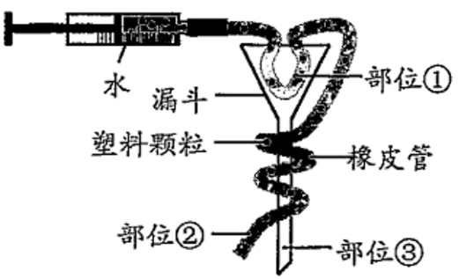
（1）用塑料颗粒模拟血液中不能进入肾小囊的成分，写出其中一种成分。__________
（2）若该模型能模拟肾单位功能，则形成的“尿液”将从部位__________中流出。（选填图中序号）
（3）根据评价表，该模型“指标一”被评为“优秀”，“指标二”被评为“待改进”。为使该模型的“指标二”达到优秀水平，请你对该模型提出合理的改进建议：__________。

